Lab 5:

Exercise 1:

Khởi tạo MPI_COMM_WORLD để sử dụng MPI, rank của mỗi process, size lấy tổng số process

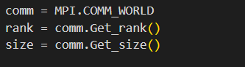

Tạo các biến để lưu trữ độ dài vector, danh sách lưu trữ kết quả, biến đo thời gian thực

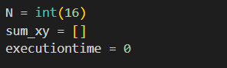

Phân chia công việc Master Process và Worker Process

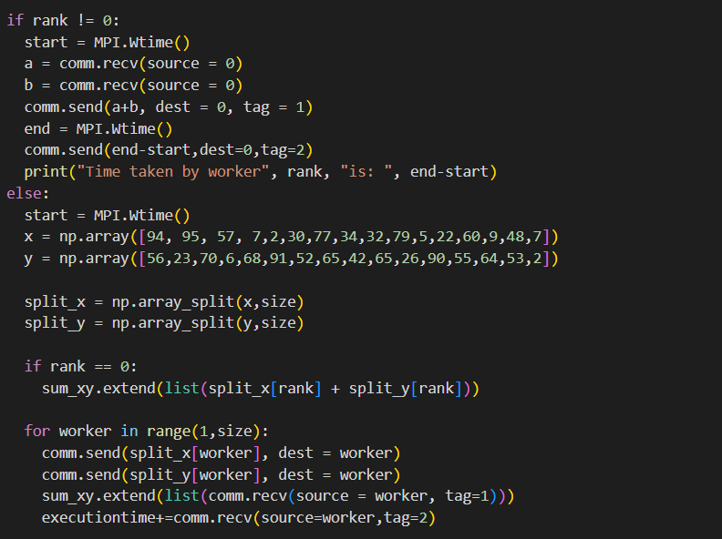

Kết thúc, cộng thời gian thực thiện

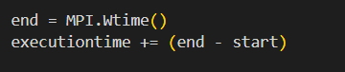

In ra kết quả

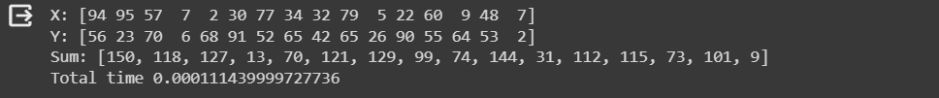

Tính trung bình

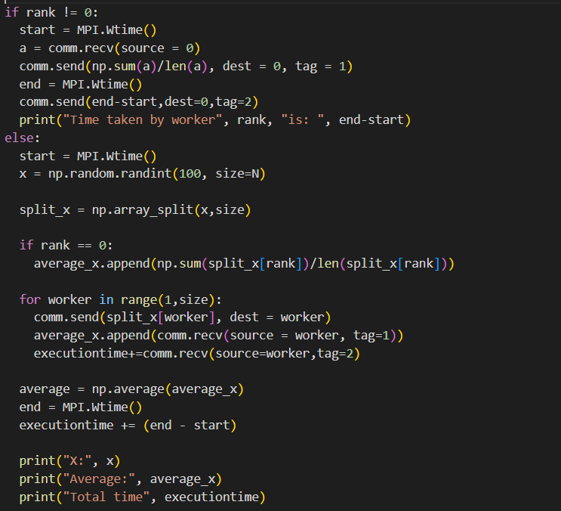

In ra kết quả

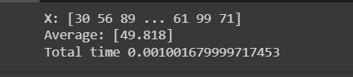

Exercise 2:

Khai báo kich thước vectơ và ma trận

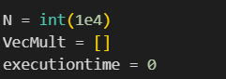

Thực hiện nhân ma trận và tính toán thời gian thực hiện

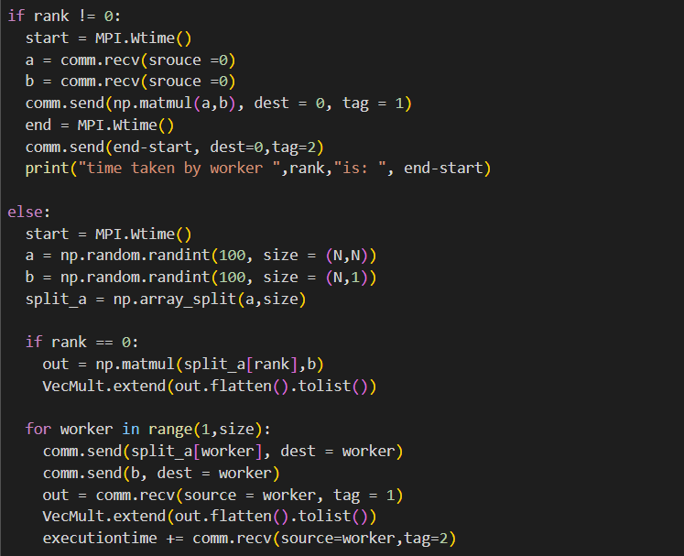

In kết quả:

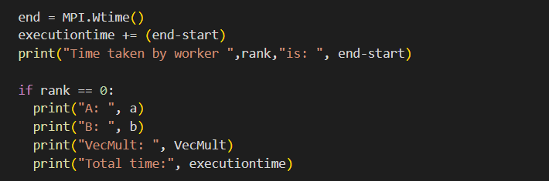

Exercise 3:

Khởi tạo ma trận A,B, và ma trận kết quả C

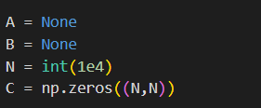

Khởi tạo giá trị cho ma trận A và B trên process rank 0

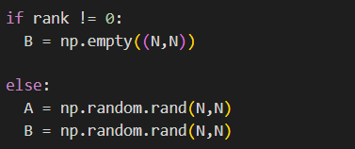

Khởi tạo mảng Arecv và đo thời gian

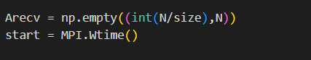

Phân phối ma trận

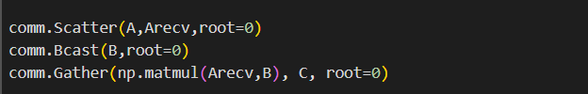

Kết thúc và in ra kết quả

